Гостевой дом «Саид»
(г.Гагра, Абхазия)

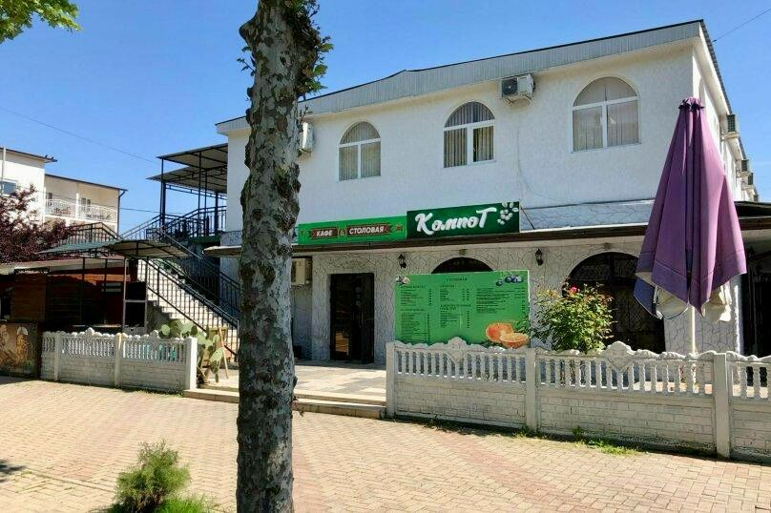
Гостевой дом «Саид» принимает гостей в центре Новой Гагры. От этой незатейливой, но уютной гостиницы легко дойти до набережной и аквапарка. Территория гостиницы – райский уголок со столиками летнего кафе и пышными кронами южных деревьев. В пешей доступности находится аквапарк, центральный рынок с торговыми павильонами, различные столовые, кафе, бары, продуктовые магазины и аптеки. Автобусная остановка находится в 4х минутах ходьбы, откуда без труда можно добраться до главных достопримечательностей города: Гагрская колоннада, крепость Абаата, Дворец принца Одельнбургского, парк развлечений и другое. Подойдет для молодежного, семейного отдыха, для неприхотливых туристов.
Пляж: галечный, городской, 450 м до моря
Питание: столовая при гостевом доме (за доп.плату)

Номера:
2х, 3х, 4х местный «стандарт». В номере двуспальная и односпальные кровати, шкаф, тумбочки, кондиционер, телевизор, холодильник, санузел (душ, туалет, раковина).
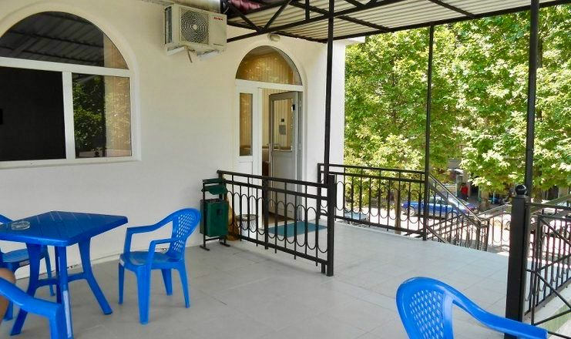
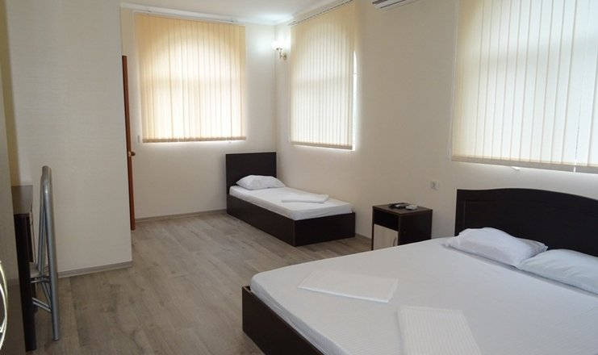
Даты заездов 2024: 9 – 19 июня, 14 – 24 июня, 19 июня – 29 июня, 24 июня – 4 июля, 29 июня – 9 июля, 4 – 14 июля, 9 – 19 июля, 14 – 24 июля, 19 июля – 29 июля, 24 июля – 3 августа, 29 июля – 8 августа, 3 – 13 августа, 8 – 18 августа, 13 – 23 августа, 18 августа – 28 августа, 23 августа – 2 сентября, 28 августа – 7 сентября, 2 – 12 сентября, 7 – 17 сентября, 12 – 22 сентября

Внимание! Помимо указанных дат возможны заезды в любую дату и срок (под запрос).

Стоимость проживания: от 31000 руб./номер за 10 дней проживания, актуальную стоимость уточняйте на сайте или у Вашего менеджера!

Расчетный час: заселение с 14:00, выселение до 12:00

Больше информации и фото на сайте www.mo43.ru

Документы необходимые для пересечения границы и заселения:
- Для граждан РФ: Туристический ваучер-путевка, паспорт (общегражданский или заграничный), для ребенка до 14 лет - свидетельство о рождении с отметкой, о гражданстве, для ребенка старше 14 лет – паспорт (общегражданский или заграничный) и свидетельство о рождении с отметкой о гражданстве.
- Для ребенка до 18 лет, путешествующего без родителей, необходима нотариально заверенная доверенность от обоих родителей на вывоз ребенка из Российской Федерации в Республику Абхазия.
- Для ребенка до 18 лет, путешествующего с одним из родителей, нотариально заверенная доверенность от второго родителя на вывоз ребенка из Российской Федерации в Республику Абхазия не требуется, исключения составляют случаи, когда второй родитель официально заявляет свой отказ на выезд ребенка за пределы Российской Федерации.
- Пересечение границы по временным удостоверениям личности невозможно.

